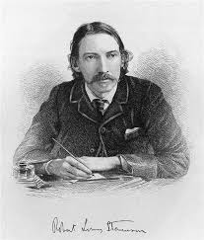
Роберт Льюис Стивенсон
1850-1894
Факты биографии:
1._________________________________________________________________
2. _________________________________________________________________
3. _________________________________________________________________
4. _________________________________________________________________
5. _________________________________________________________________

Вересковый мёд
Жанр: _______________________________
Баллада — стихотворение, в основе которого чаще всего лежит историческое событие, предание с острым, напряженным сюжетом.

Пикты – древнейший из известных народов, населявших Шотландию.

Какими словами автор выразил своё отношение к героям баллады?
Король | Пикты

Почему вересковый мед для старика – «святая тайна»?
_________________________________________________________________________________________________________________________________________________________________________________________________________

Во имя чего совершил свой подвиг старик?
______________________________________________________________________________________________________________________________________

Выразительные средства, использованные автором:
Эпитеты: ______________________________________________________________________________________________________________________________________
Метафоры: ______________________________________________________________________________________________________________________________________
Олицетворение: ____________________________________________________

Найдите фразеологизм _____________________________________________

Ваше впечатление от прочитанной баллады: _______________________________________________________________________________________________________________________________________________________________________________________________________________________________________________________________________________________________________________________________________________

